МОУ «Лямбирская СОШ №2» Лямбирского муниципального района
Республики Мордовия

Занятие элективного курса «Занимательная математика»
в 6В классе (в рамках методической недели)

по теме

Проект на тему «Координатная сетка», составленный по научному тексту.

автор: учитель математики Одышева О.В.

2021г.
Цели: 1) повторить понятия «координатная прямая», «координаты точки»; 2) повторить сравнение чисел; 3) ознакомить учащихся с нахождением координат точки по координатной сетке; 4) пропедевтика введения понятия «координатная плоскость»; 5) рассмотреть компас как пример инструмента для определения направления движения; 6) формирование навыков самостоятельной работы, работы с текстом; 7) развитие логического мышления, памяти, математической речи учащихся.

Ход занятия

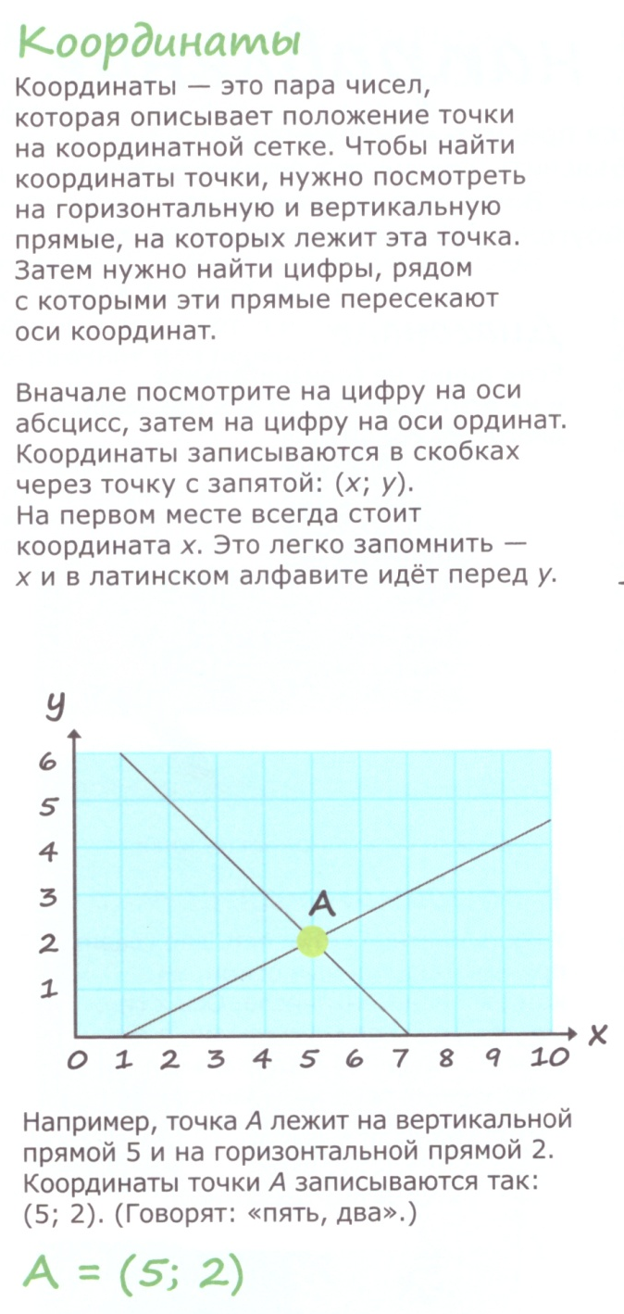
1. Очень сложно объяснить, где находится предмет, не упоминая вещей, которые его окружают. Попробуйте объяснить, где вы сейчас находитесь, не используя слов «рядом», «слева», «справа», «в» или «на». В математике можно описывать положение предметов, используя прямоугольную, или координатную, сетку.
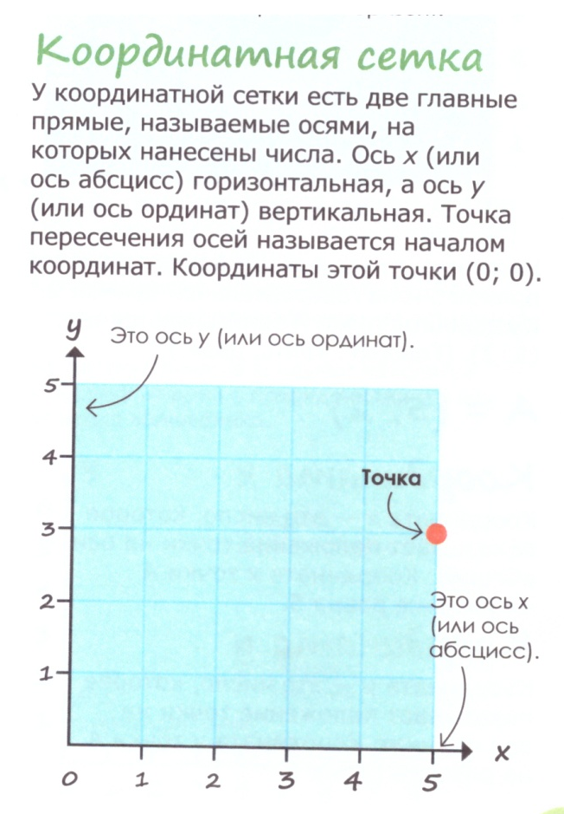
Прочитать текст, рассмотреть рисунок [1; с.91]:

Задания по тексту:
1) Как определить положение точки по координатной сетке? (Найти ответ в тексте)
2) Можем ли мы на этом же рисунке показать расположение другой точки, например, точки В с координатами (3;4)? Если можем, то опишите, как вы это сделаете.

2. Если точки на координатной сетке образуют некую картинку (например, какую-то кривую или прямую), то их координаты тоже должны быть как-то связаны.
Прочитать текст, рассмотреть рисунок [6; с.93].
Задания по тексту:
1) Как убедиться в том, что точка с координатами (7;5) не лежит на данной прямой?
Варианты ответов: Отметить на координатной сетке эту точку; вычислить (проверить по правилу).

2) Выполнить проверку полученного утверждения вычислением для нескольких других произвольных точек.

3. Если линии на координатной сетке пересекаются, то можно узнать координаты их точки пересечения.

Задания:
1) Что означает выражение «линии пересекаются»? Рассмотреть рисунок. Найти, обозначить точку пересечения прямых и записать её координаты.

2) Провести какую-либо прямую, пересекающую данные прямые на рисунке, и найти координаты точек их пересечения.

4. Прочитать текст.

Задание: описать с помощью координат точек расположение объектов на данном рисунке.

5. Групповая работа.
Составить на координатной сетке план движения туристов по следующим пунктам: 1) пункт отправления; 2) перевал; 3) озеро; 4) привал; 5) пункт прибытия. Координаты пунктов передвижения обсудить коллективно в каждой группе, записать их в соответствии с принятой формой, а так же используя движение по компасу.

Литература:
Роджерс К., Лардж Т. Математика. Детская иллюстрированная энциклопедия / пер с англ. Р.О.Романова. – М.: Эксмо, 2011.

